Акция – «Внимание дети»

В рамках проведения широкомасштабной предупредительно – профилактической акции «Внимание, дети!» «недели безопасности дорожного движения» в нашем МБДОУ №3 «Сказка» проходили ряд мероприятий по предупреждению ДДТТ.
Целью является предотвращение дорожно-транспортного травматизма; формирование навыков безопасного поведения детей на дорогах.
Задачи:
1. Формировать и развивать у детей целостное восприятие окружающей дорожной среды. Выработать у детей представление об улицах и дорогах как о потенциально опасном пространстве, где нужно проявлять максимум внимания и сосредоточенности; формировать на протяжении воспитательного и образовательного процесса мотивацию к ответственному и сознательному поведению на улицах и дорогах, от которого зависит жизнь людей.
2. Уточнять знания детей об элементах дороги (проезжая часть, пешеходный переход, тротуар, о движении транспорта, о работе светофора). Знакомить с дорожными знаками: «Пешеходный переход», «Дети». Расширять словарный запас детей по дорожной лексике.
Для проведения мероприятий по ПДД «Внимание дети!», были разработаны сценарии, наглядные пособия: изображение дорожных знаков, изображения светофора, дидактический материал.
Целевая прогулка. «Наблюдение за движением машин» , совместно с сотрудником ГАИ дети вручали водителям письма и буклеты.
Цель: Обратить внимание детей на движение транспорта. «Речевое развитие»:
- содействовать налаживанию диалогического общения детей в совместных играх;
- формировать устойчивый интерес к окружающему миру.
- продолжать приобщать детей к литературе, развивать словарную речи.

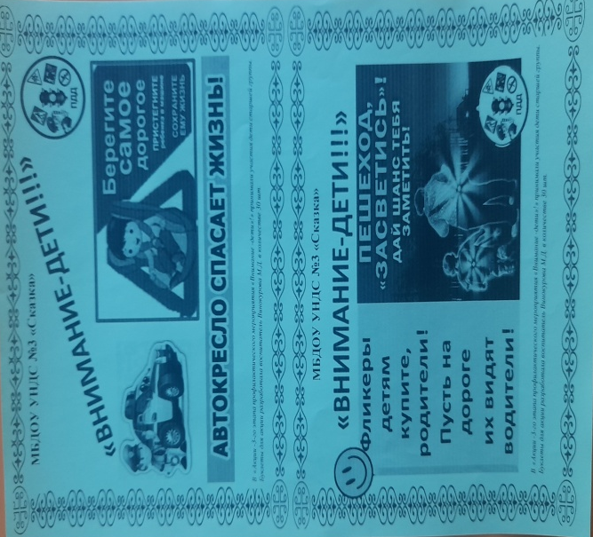
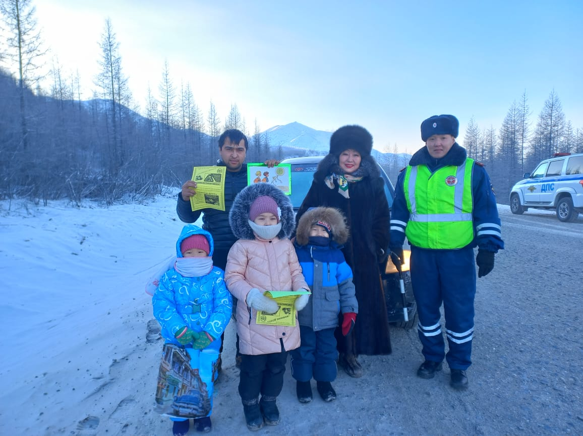

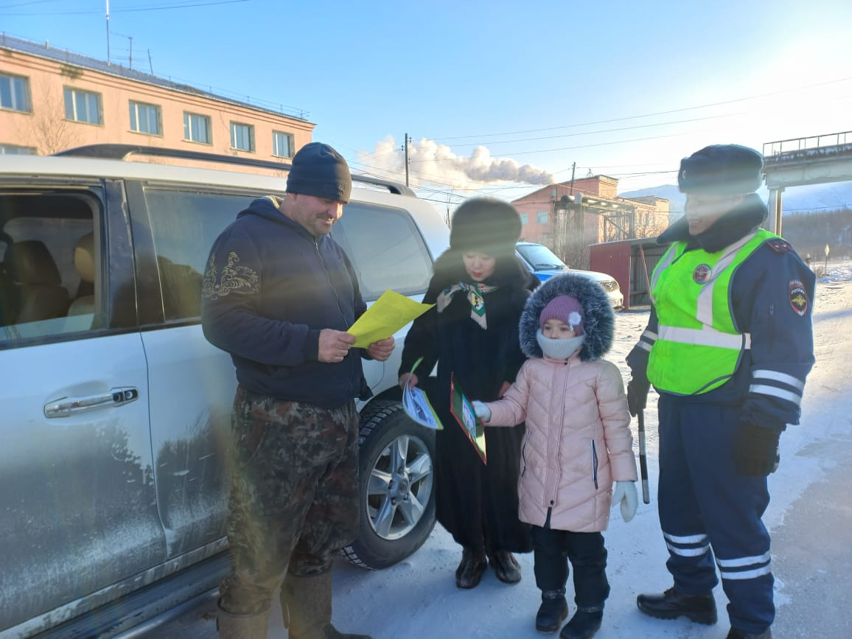
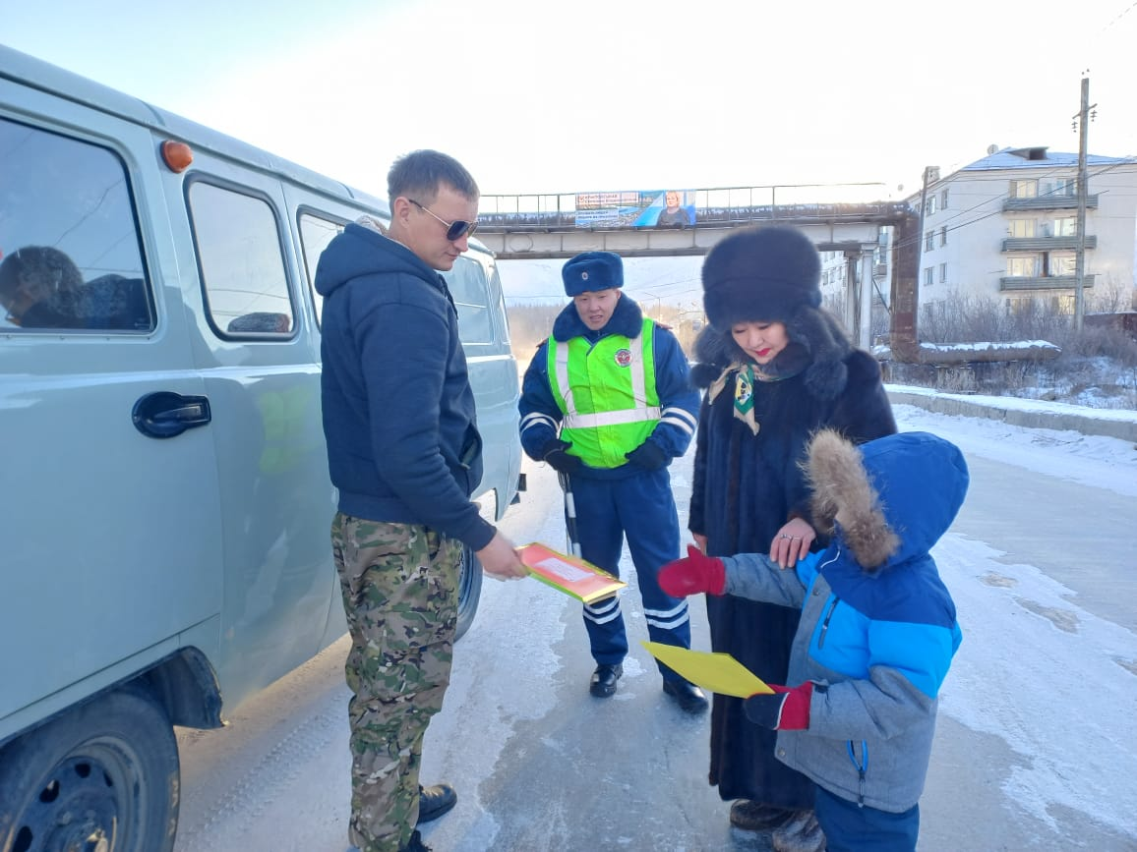

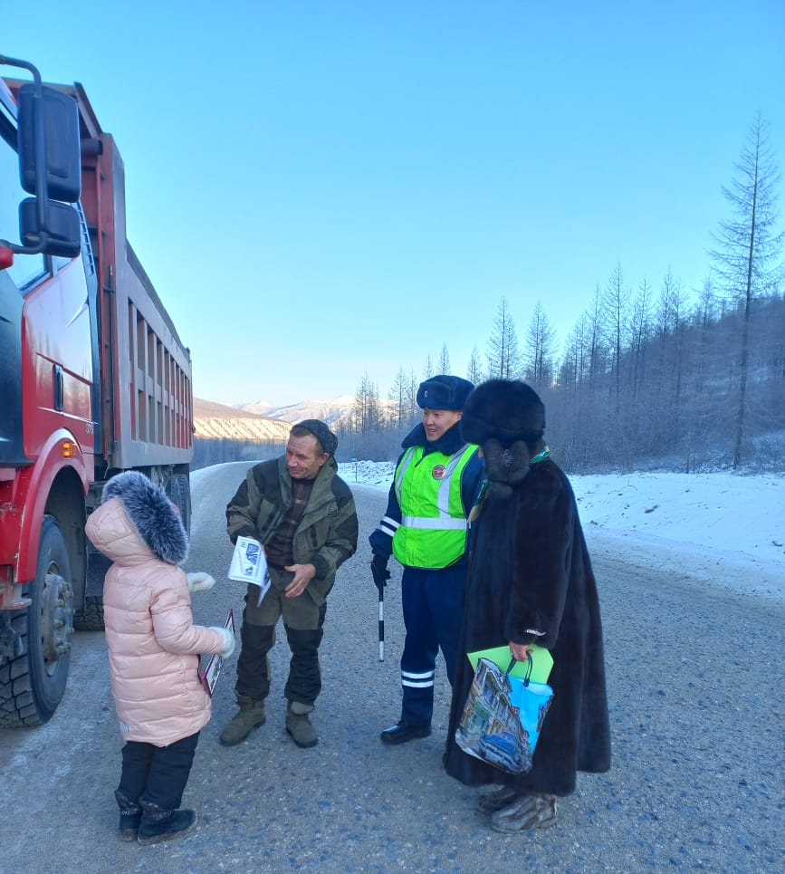
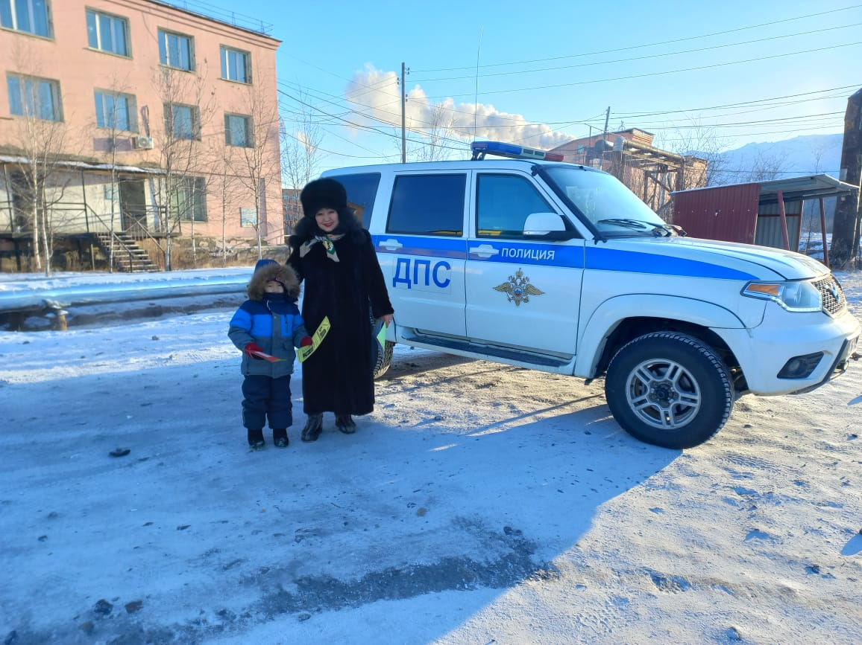

ПИСЬМА ВОДИТЕЛЮ
